本文档适用于需要升级路由器软件的用户
适用类型：Tenda腾达无线路由器 问题分类：故障排除


- 请使用有线连接路由器升级，升级过程切勿切断电源，否则会导致路由器损坏而无法使用！
- 请查看路由器的当前软件版本信息及官网软件说明，使用错误的升级的文件可能会导致路由器损坏而无法使用！
- 如未按照升级说明操作而导致的机器损坏，根据我司的返修条列将不予保修！
- 软件升级一般情况是为完善产品 对某些特殊环境、应用的支持，如果您的产品使用正常，不建议您对产品进行升级！

第一步：连接好线路
第二步：查看路由器当前的软件版本
第三步：升级路由器软件
第四步：查看升级是否成功

找一根网线，一头接电脑，一头接路由器1/2/3/4任意接口（黄色），接线方式如下图：
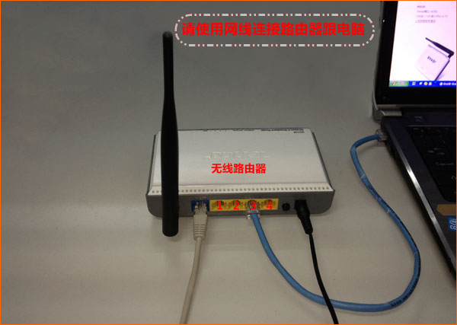

1.在浏览器中输入路由器的管理地址：192.168.0.1 按回车键，在跳转的页面中输入密码 admin 点击“确定”
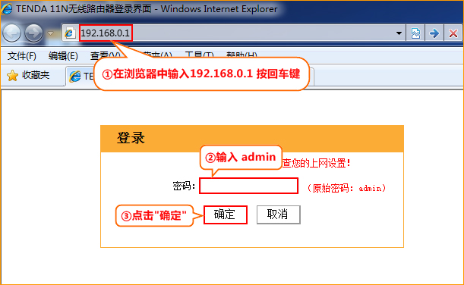
2.点击“高级设置”
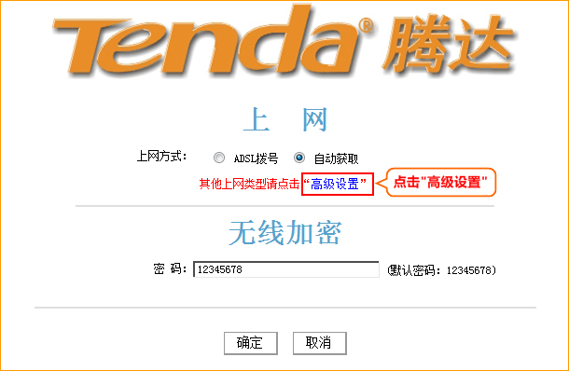
3.点击“系统设置”-“升级”-“当前系统版本”即为路由器当前的软件版本信息，确定路由器的当前系统版本是否可以升级你下载的软件。
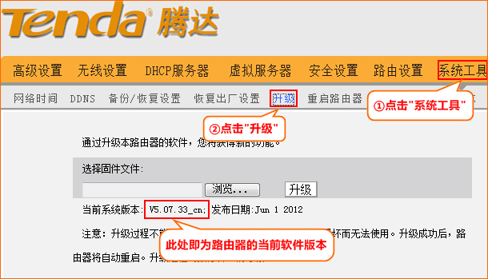

1.点击“浏览”-选中正确的升级文件（事先下载解压好的）-“升级”
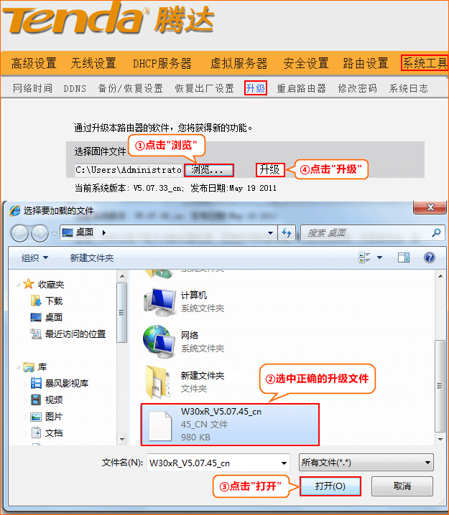
2.升级完成后路由器会进入自动重启状态
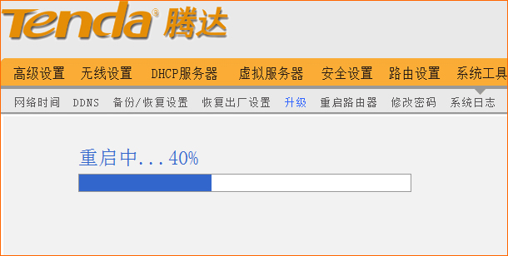

升级完成后，参考第二步查看路由器当前系统版本是否已改变，若已经改变则证明升级已成功！

